CƠ BẢN VỀ HTML

1/ Công cụ lập trình html Nodepad++…

2/ Cách tạo file để lập trình html

* Tạo 1 file.txt trong file .txt => chọn File => chọn Save As => đặt tên File Name [tên].html đuôi của file phải là .html =>Save as type chọn All File => Save => khi đó ta đã tạo được 1 file .html để lập trình html .

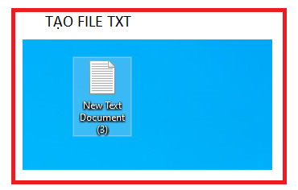

* Open File.txt

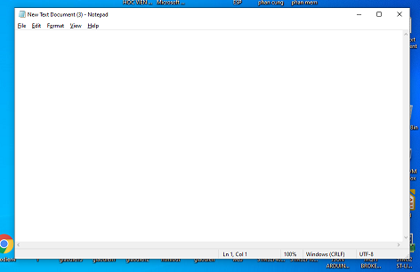

* Chọn File => Save As

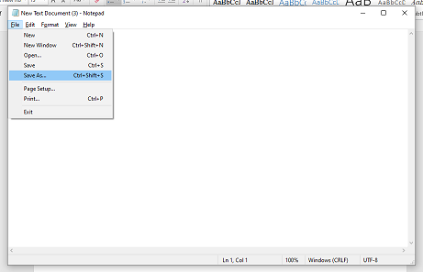

* Đánh tên file.html và Phầ Save as type chọn All File và Save

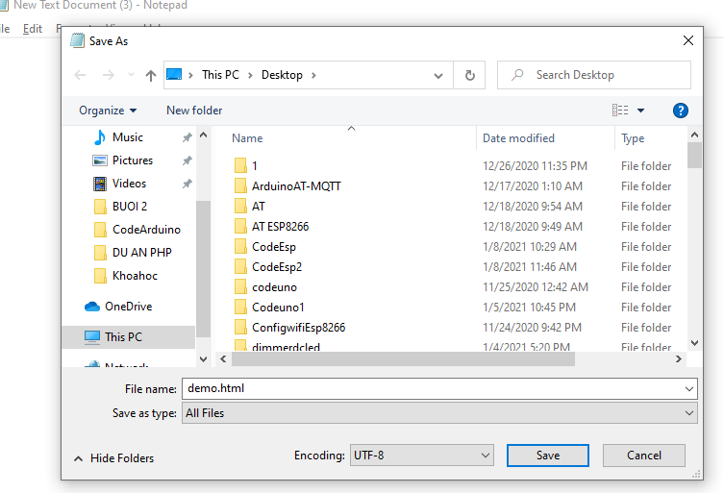



* Click chuột phải và chọn Nodepad++ để lập trình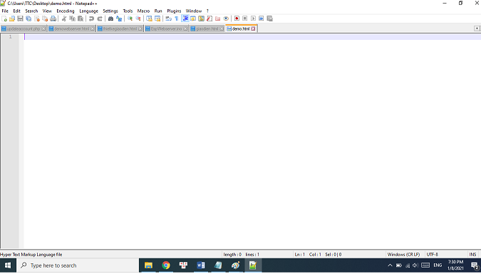
* Cách chạy file html => click chuột phải vào file html vừa tạo => chọn Open with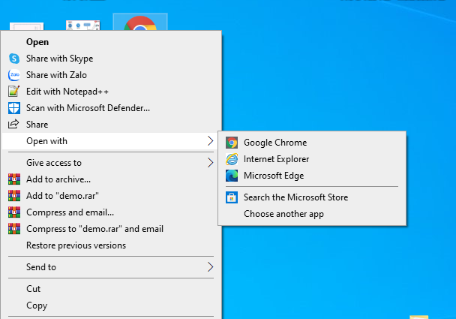
* Chọn trình duyệt chạy file ở đây mình chọn là Google Chrome

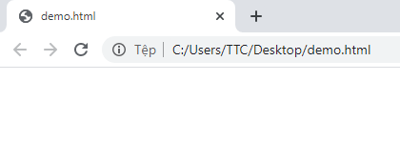

* Đó là các bước tạo và chạy file html ( tiếp theo ta tiến hành code)

3/ Cấu trúc cơ bản của HTML

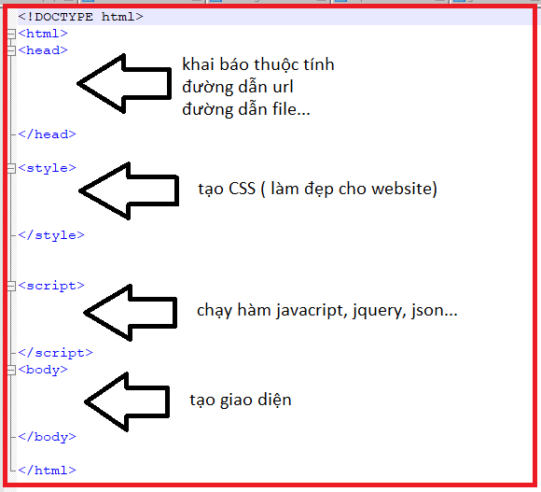

4/ Cách tạo 1 thuộc tính nút nhấn ( button..) và chạy file

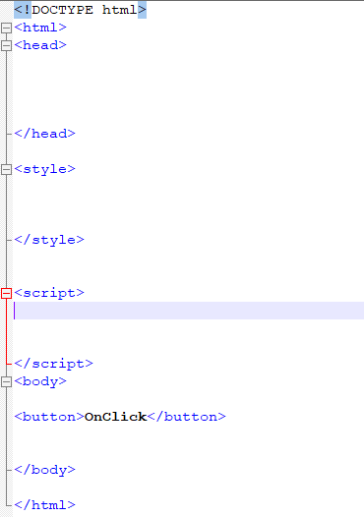

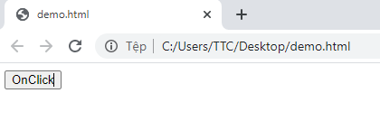

5/ Cách tạo sự kiện cho buton và chạy hàm javacript để điều khiển thiết bị

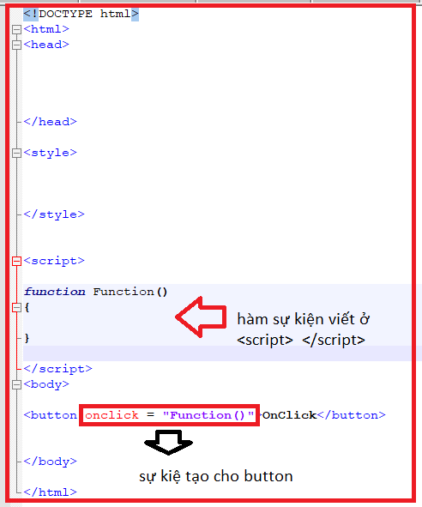

Demo

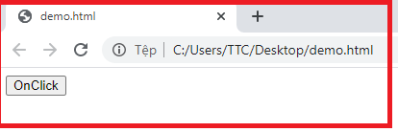

6/ Cách tạo ô nhập liệu gửi dữ liệu cho ESP

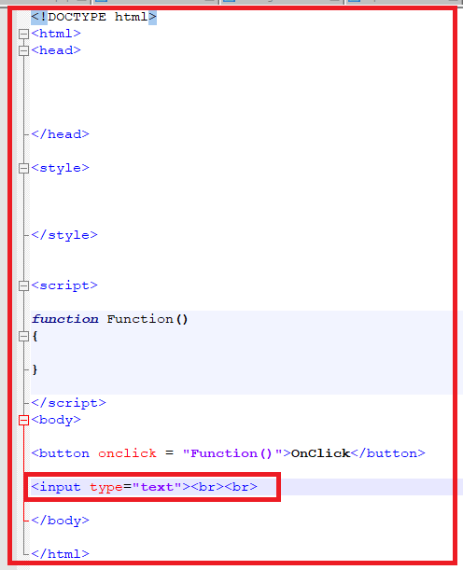

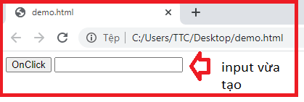

7/ Thuộc tính hiển thị khác như label h1 h2 h3….